Конспект занятия по развитию речи в средней группе по теме «Транспорт»

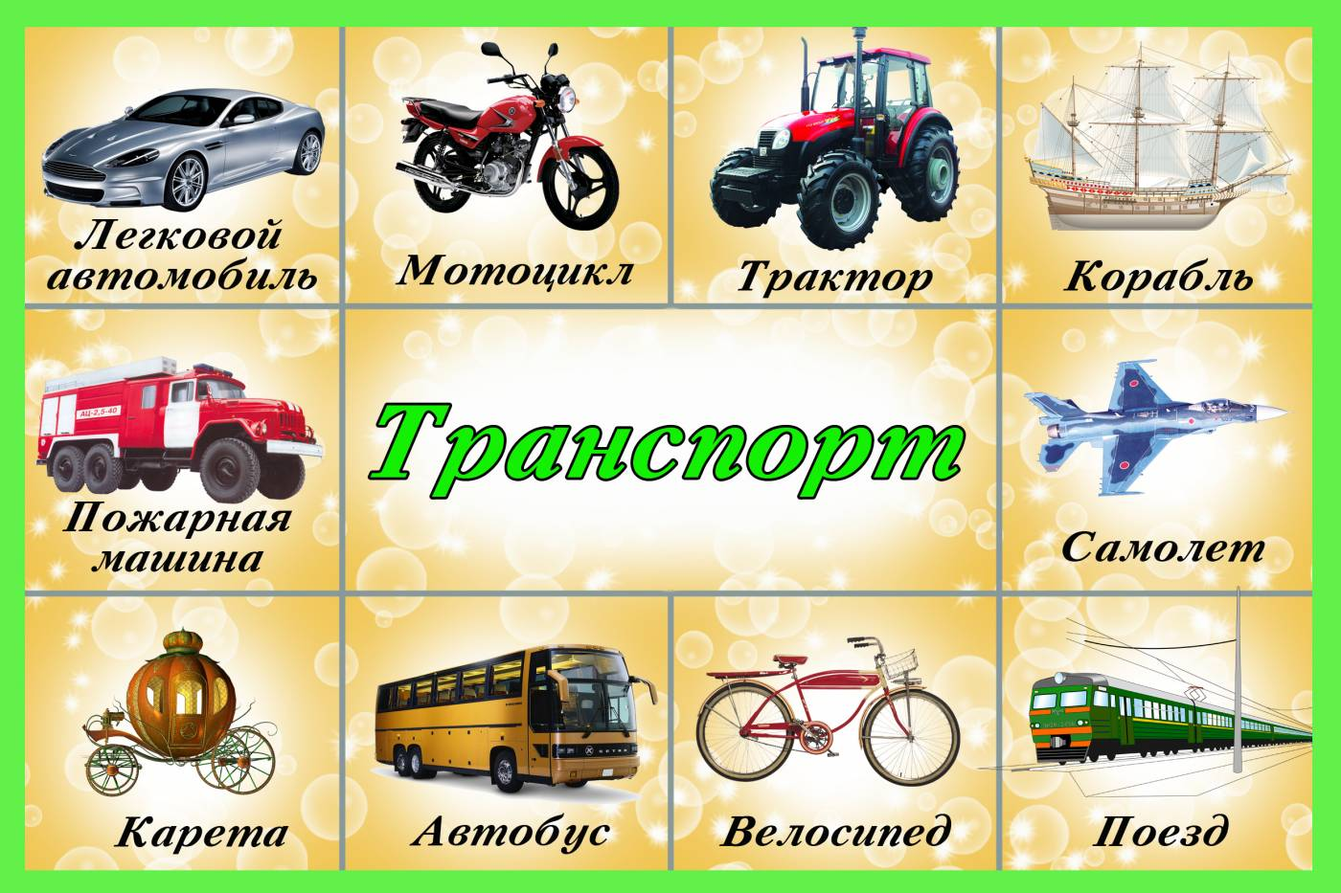

Подготовила: воспитатель Обуховская М.Е.

Конспект занятия по развитию речи в средней группе по теме «Транспорт»

Развивающая задача: Учить детей обобщать, классифицировать транспортные средства: грузовой, пассажирский, тонкой моторики, координации речи с движением, зрительного внимания и восприятия.

Образовательные речевые задачи: составлять описательный рассказ о данной игрушке-транспорта с помощью вопросов:

- упражнять в практическом употреблении слов с ласкательными и увеличительными оттенками;

- практическом употреблении приставочных глаголов;

- согласовывать существительные с прилагательными в числе, роде, падеже;

- учить составлять целое из частей (разрезные картинки).

Коррекционная задача: упражнять детей в употреблении существительных женского и мужского рода; расширять словарь по теме “транспорт”.

Воспитательная задача: учить детей через игровые образы правилам поведения в общественном транспорте.

Материалы: игрушки транспорт, картинки транспорт, разрезные картинки транспорта, аудиозапись “Автобус”, панорама города с изображением транспорта.

Ход занятия

- Ребята, как вы сегодня добирались до детского сада, кто далеко живет, на чем? (Пешком, машине, автобусе)

- Кто живет рядом с детским садом – пришел пешком, кто живет далеко от детского сада – ехали на автобусе, машине, такси (воспитатель помещает на магнитной доске соответствующие картинки). А машина, автобус, такси это что? (Транспорт)

- Как называются люди, которые едут в пассажирском транспорте? (Пассажиры)

- Как называется машина, которая помогает перевозить груз? (Грузовая)

- Какие грузы могут перевозить грузовые машины (Мебель, песок, снег, продукты, бензин, молоко и т. д.)

Обратить внимание на панораму города, рассмотреть изображение транспорта. Пальчиковая игра “Посчитаем”.

Будем пальчики сгибать -

(сжимать и разжимать пальчики)

Будем транспорт называть:

Автомобиль, такси,

Трамвай, метро, автобус

(разжимают пальчики, начиная с мизинца)

5 пальцев мы в кулак зажали,

5 видов транспорта назвали.

(сжимают пальцы в кулачок, начиная с большого).

- Кто водит пассажирский и грузовой транспорт (водитель, шофер).

Обобщение воспитателя: Машины наши помощники, но без водителя они не смогут работать. Водитель должен хорошо знать устройство своей машины, ее части.

- А знаете ли вы, из каких основных частей она состоит?

- Как называется та часть машины, где сидит шофер и управляет машиной? (Кабина)

- Куда складывают груз? (Кузов)

- Где сидят пассажиры? (Салон)

- Без какой части машина никогда не поедет? (Без колеса)

Игровое упражнение “Едем в автобусе”

- А теперь все вместе прокатимся в автобусе. Кем мы будем в автобусе? (Пассажиры). А как должны себя вести пассажиры в автобусе и почему?

Я буду говорить, а вы отвечайте:

- Автобус от остановки (отъехал, к другой остановке (подъехал). Затем на небольшую горку (въехал или заехал) и вместе с нами он мост (переехал). Он быстро в тоннель (заехал) и оттуда вскоре на заправку (поехал, приехал).

Речевая игра “На заправке”

Все машины по порядку

Подъезжают на заправку.

(обеими руками “крутят руль” перед собой)

Бензовоз, мусоровоз,

С молоком молоковоз,

С хлебом свежим хлебовоз

И тяжелый лесовоз.

(Пальцами поочередно, начиная с мизинца, касаются ладошки).

Заправившись, автобус на выставку-салон (приехал, заехал).

- В нашей группе открылась выставка-салон транспортных средств “Веселые моторы”. Я буду директором, а вы менеджерами по продаже автомобиля. Вы должны рассказать о понравившемся транспорте и сделать его рекламу:

Название машины.

Какая она: описать ее внешний вид, цвет.

Назвать части.

Для чего она предназначена.

- Начну я с рекламы: Это автобус. Он красный. У него есть кабина, колеса, много окошек, двери. Автобус перевозит пассажиров.

Заслушать 3-4 рассказа.

- Ребята, а в далекой сказочной стране “Лилипутии” живут маленькие человечки и все у них маленькое: и одежда, и обувь, и транспорт.

Игровое упражнение “Большой-маленький”

развернуть таблицу

Воспитатель Дети

машина машинка

автомобиль автомобильчик

грузовик грузовичок

трамвай трамвайчик

троллейбус троллейбусик

автобус автобусик

развернуть таблицу

Машины наши верные и надежные помощники. Но чтобы они долго служили за ними нужно следить, во время чинить, ставить в гараж.

Дидактическая игра “Почини машину”

Водители сильно жали на педали,

Развалилась машина на детали.

Помогите, помогите

Машинку из деталей соберите.

Дети собирают машинки по частям (из разрезных картинок). По окончании называют, что у них получилось.

А сейчас я превращаю я вас в машину, кто какую хочет. И с занятия каждая из вас уедет со своим сигналом. Словесная игра “Изобрази сигнал своей машины” (посигналить громко – на прощание, тихо – машины уехали далеко).